Tercera semana

Continuando con las actividades orientadas al desarrollo de un sistema de información que permita la consulta y modificación de datos sobre una hoja de vida de un equipo biomédico, es clave poder conocer las características mismas de la tecnología y determinar por una parte que datos serían relevantes encontrar en una hoja de vida y de otro lado, obtener un diseño agradable al usuario final. En ese orden de ideas, se plantean los siguientes retos:
- Definir cuales son los campos que debería tener una hoja de vida de acuerdo con la tecnología seleccionada.
- Diseñar una interfaz de usuario a partir de la institución que han venido trabajando como punto de inspiración donde se explique cómo funciona el sistema de información.
- Realizar una maquetación propia del modelo de hoja de vida que permita al usuario la manipulación de la información.
Lo anterior lo pueden implementar a manera de prueba en cualquier formato de office, de tal manera que a la hora de desarrollarlo en los formularios propios de VBA sirva como insumo.

Creando Procedimientos en VBA
Los procedimientos son las unidades de código más pequeños que se pueden ejecutar Private, Public y Sub; estos mismos se pueden crear en libros y hojas de Excel. Por lo general se van a trabajare en los Módulos (menú>Insertar>módulo). De acuerdo con lo anterior, antes de crear un procedimiento hay que crear un módulo.
Es importante tener en cuenta que al utilizar un Public Sub se puede utilizar en diferentes módulos o macros; mientras con Private Sub solamente se utiliza sobre el módulo activo.
Para ello se deben utilizar los diferentes identificadores de las variables, los cuales no deben tener espacios, caracteres especiales, valores numéricos. No puede haber dos módulos con el mismo identificador.
Un ejemplo:
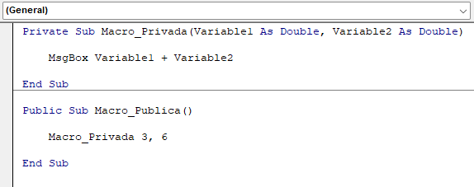
Como resultado se obtiene:
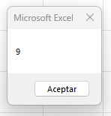
Procedimientos con parámetros
Se pueden crear procedimientos con uno o más parámetros declarados dentro del paréntesis ubicado en el identificador de procedimiento. Se puede declarar o no el tipo de una variable al principio del procedimiento; sin embargo, el no hacerlo conlleva a utilizar una gran cantidad de memoria en el momento de la ejecución. A continuación, un ejemplo:
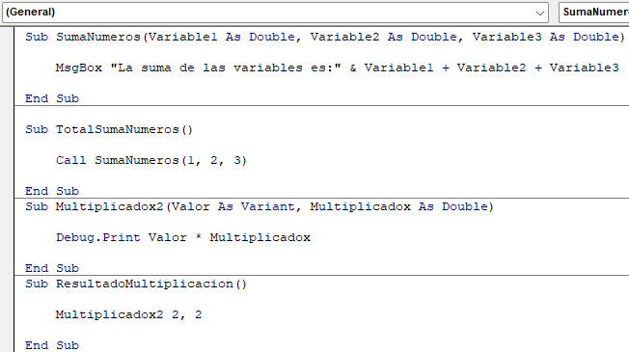

Procedimientos con parámetros opcionales
No es necesario proporcionarle argumentos al llamar al procedimiento; en ese sentido, es necesario colocar la palabra reservada “opcional” y debe ir antes del identificador del parámetro. Por ejemplo:
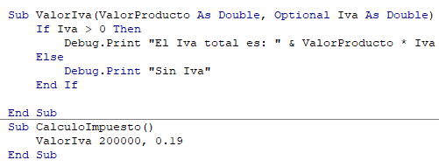

Creando una Función en VBA
Como ya es claro, una rutina permite crear una serie de instrucciones en una hoja de cálculo. Sin embargo, existen las funciones (Function) que a diferencia de los procedimientos fueron diseñadas para devolver un valor como resultado; este valor se puede retornar o en caso contrario dejar vacío tipo “variant”.
De igual manera las funciones cuentan con dos ámbitos las cuales pueden ser Privadas o públicas.
Otra característica es que las funciones se pueden utilizar desde las hojas de cálculo.
Un ejemplo. Se tiene un listado de equipos biomédicos y su valor de alquiler o comodato; se desea calcular el valor de Iva y de paso obtener la lista completa de los equipos en general. Para ello se implementan dos funciones que calcule el valor total y otra función para que se genere la lista.
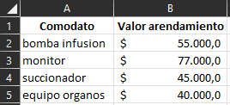
Primera función
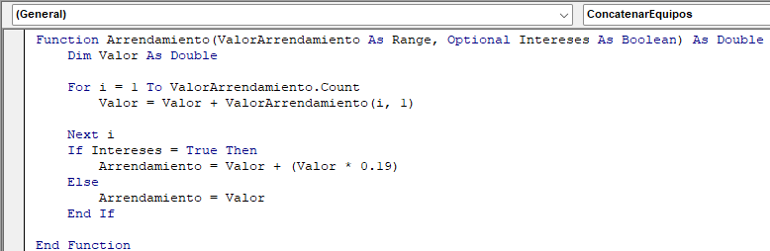
Como resultado:
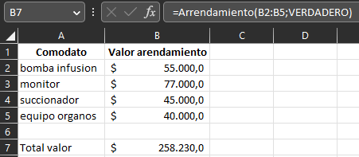
Segunda función:
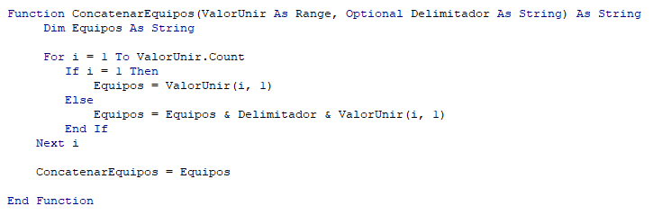
Como resultado:
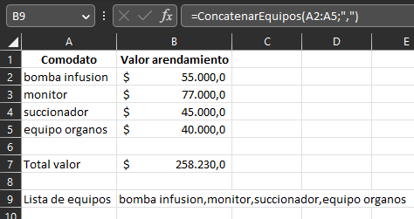

Diferencias entre parámetros y argumentos
Los parámetros representan un valor que en el procedimiento o función espera que se le pase al invocarlo o llamarlo y estos se definen dentro de los paréntesis que se encuentran justo enseguida del procedimiento.
Cuando se llama a un procedimiento o funcion y tienen uno o más parámetros, se pueden pasar dichos argumentos con el nombre del parámetro seguido de dos puntos y el valor que se le va ha asignar a dicho parámetro. A continuación, un ejemplo:
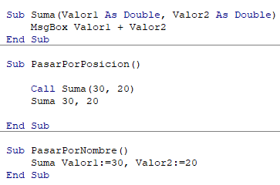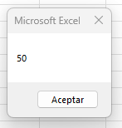

Diferencias entre ByVal y ByRef
Existen dos alternativas para pasar argumentos por valor haciendo uso de la palabra ByVal donde el valor cambia en la funcion más no en el procedimiento.
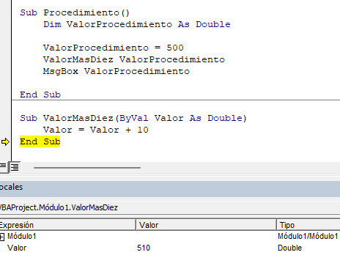

Función Split
La función Split permite separar caracteres de un texto en particular o en dado caso separar valores delimitados por coma (,) o punto (.).
A continuación, un ejemplo sobre como separar un vector de números:
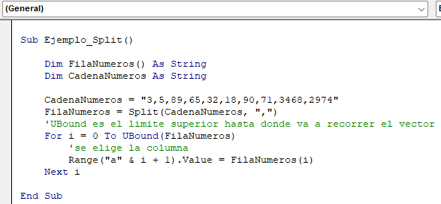
Como resultado se obtiene en la hoja de Excel:
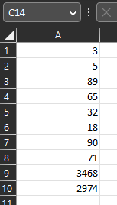

Función Join
Esta función permite unir los datos de un vector en particular separados por un limitador proporcionado en la misma función.
Un ejemplo:
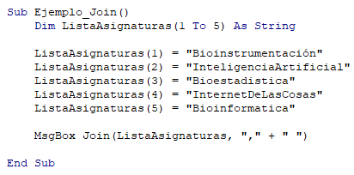
Como resultado se obtiene:
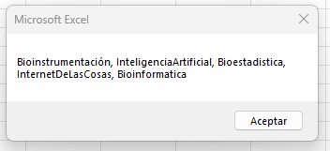

Función Filter
Permite encontrar subconjuntos de elementos que se encuentran en un vector, permitiendo aplicar diferentes criterios para obtener dichos elementos; esta función fue desarrollada para ser utilizada en los arreglos o vectores. Un ejemplo:
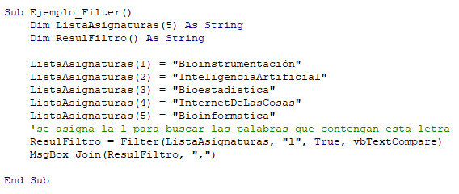

Vectores dinámicos
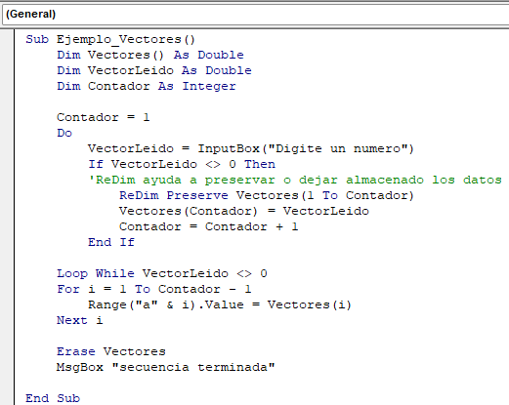
Como resultado se obtiene los datos en la hoja de Excel:
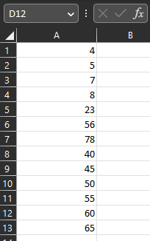

Objeto de aplicación
Los objetos son representados como cosas en Excel y sus características son conocidas como propiedades, las cuales permiten definir al objeto y finalmente, los métodos son las acciones que cada uno de ellos (objetos) puede realizar.
Vale la pena resaltar que a la hora de trabajar con VBA se pueden manejar múltiples objetos que pueden ejecutar diferentes instrucciones adecuadamente; si embargo, el objeto de aplicación esta en un nivel más alto de la jerarquía del modelo de objetos de Excel, ya que permite el acceso a opciones y configuraciones a nivel de la aplicación.
De acuerdo con lo anterior, es frecuente encontrar instrucciones que comiencen especificando el objeto de aplicación. Un ejemplo de ello:
Application.StatusBar
Application.DisplayAlerts
Application.InputBox

Objeto Workbook
Los objetos Workbook representan a los libros de Excel y pertenecen a la aplicación de Excel como tal. Este objeto pude contener desde 1 hasta 255 hojas de cálculo y otros objetos más. En el editor de VBA cada libro representa un proyecto diferente. Por otra parte, este objeto al igual que applicatio, cuenta con algunas propiedades y eventos de los cuales solamente se abordarán los más importantes ya que existen bastantes de ellos ya que abarcan una gran cantidad de eventos, métodos y propiedades

Propiedades y métodos de un formulario
Para esta parte es clave tener habilitada la ventana de propiedades, la cual puede activarla en el menú > Ver > Ventana propiedades.
La primera propiedad para abordar se conoce como Name, la cual define el nombre del objeto para luego ser invocado/llamado desde VBA y de esta manera, poder cambiar una propiedad o invocar un método de este.
Vale la pena resaltar que esta propiedad lo tiene cada uno de los controles. En ese sentido, la recomendación es definir en la etapa de diseño el nombre de los botones o formularios, ya que una vez definidos y al cambiarlos de nombre más adelante, puede generar errores.
Otra propiedad es Caption que permite asignarle un texto cualquiera en la parte superior del formulario, a manera de título.
Otra propiedad es el BackColor y BorderStyle que permite cambiar la apariencia del formulario; en este caso se recomienda utilizar la paleta de colores que se encuentra en esta opción.
Para ampliar más sobre el uso de otras propiedades, puede consultar el siguiente link:
https://learn.microsoft.com/es-es/office/vba/language/reference/user-interface-help/properties-microsoft-forms
Controles principales y abreviaturas
Cada control debe tener un nombre, por medio del cual se hace referencia a dicho objeto. De hecho, VBA asigna automáticamente un nombre por defecto una vez se vayan duplicando los formularios u objetos como tal. Razón por la cual se presenta la siguiente tabla, el nombre, abreviatura y una sencilla descripción sobre el funcionamiento de cada una de ellas. Lo anterior va de la mano con el nombre que haga referencia a dicho control y que por supuesto debe contar con las mismas condiciones con las que se declara una variable.
Nombre en VBA | significado | Abreviatura | Descripción
UsrrForm | Formulario | Form | Formulario que contiene un conjunto de controles
textBox | Cuadro de texto | Tbx | Control usado para mostrar o editar textos. Con la particularidad de no tener formato
Label | Etiqueta | Lbl | Permite especificar un texto o breves instrucciones en el formulario
Frame | Cuadro de grupo | Frm | Agrupa controles relacionados en una unidad visual. Por lo general, se agrupan botones de opción, casillas de verificación.
Commandbutton | Boton | Cbn | Permite ejecutar una macro al momento de hacer clic
CheckBox | Casilla de verificación | Chx | Permite la selección o no de una opción
OptionButton | Boton de opción | Opb | Permite una única selección dentro de un conjunto de opciones
ListBox | Cuadro de lista | Lbx | Presenta una lista de uno o más elementos de texto para mostrar varias opciones al usuario
Combobox | Cuadro combinado | Cbx | Presenta una lista de valores de los cuales se puede elegir una sola o múltiples opciones, dependiendo la configuración inicial
Scrollbar | Barra de desplazamiento | Scb | Se desplaza por un intervalo de tiempo de valores cuando el usuario hace clic en las fechas de desplazamiento.
Spinbutton | Control de numero | Spb | Aumenta o disminuye el valor, como por ejemplo el incremento numérico de hora, fecha entre otras

Control Label
Permite ingresar texto al UserForm. Basta con hacer clic dentro del mismo para que se habilite la caja de herramientas. Una vez activa, seleccione A (etiqueta) para poder ingresar un texto.
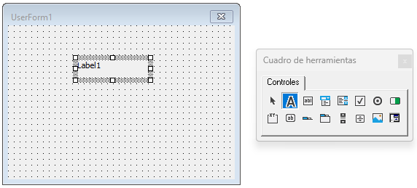
Al ejecutarlo, aparecerá…
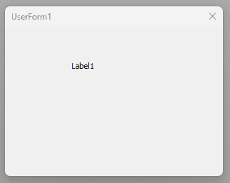
Otras propiedades a tener en cuenta son: Font, ForeColor, BackColor, Color y Visible.
Un ejemplo:
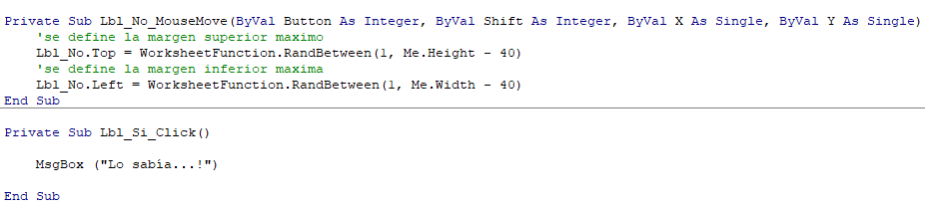
Como resultado:
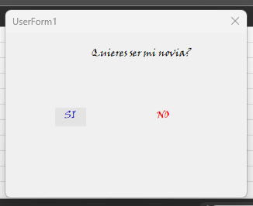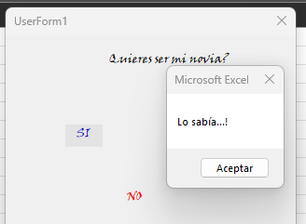

Control TextBox
Es usado para mostrar o editar textos. La manera de utilizarlo en el formulario es muy sencillo; basta con hacer clic en el formulario y en la caja de herramientas hacer clic en “cuadro de texto”.

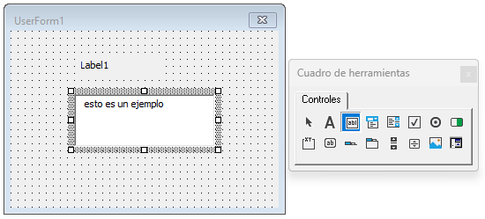
Sus propiedades son muy parecidos a las utilizadas en los formularios, como es el caso de alineación de texto (TextAling), tamaño de la caja (AutoSize), bloquear escritura (Locked) entre otros.
Un ejemplo de ello, es el uso de la propiedad ControlTipText que muetsra un mensaje cada vez que se pasa el mouse por enciama de la caja de texto.
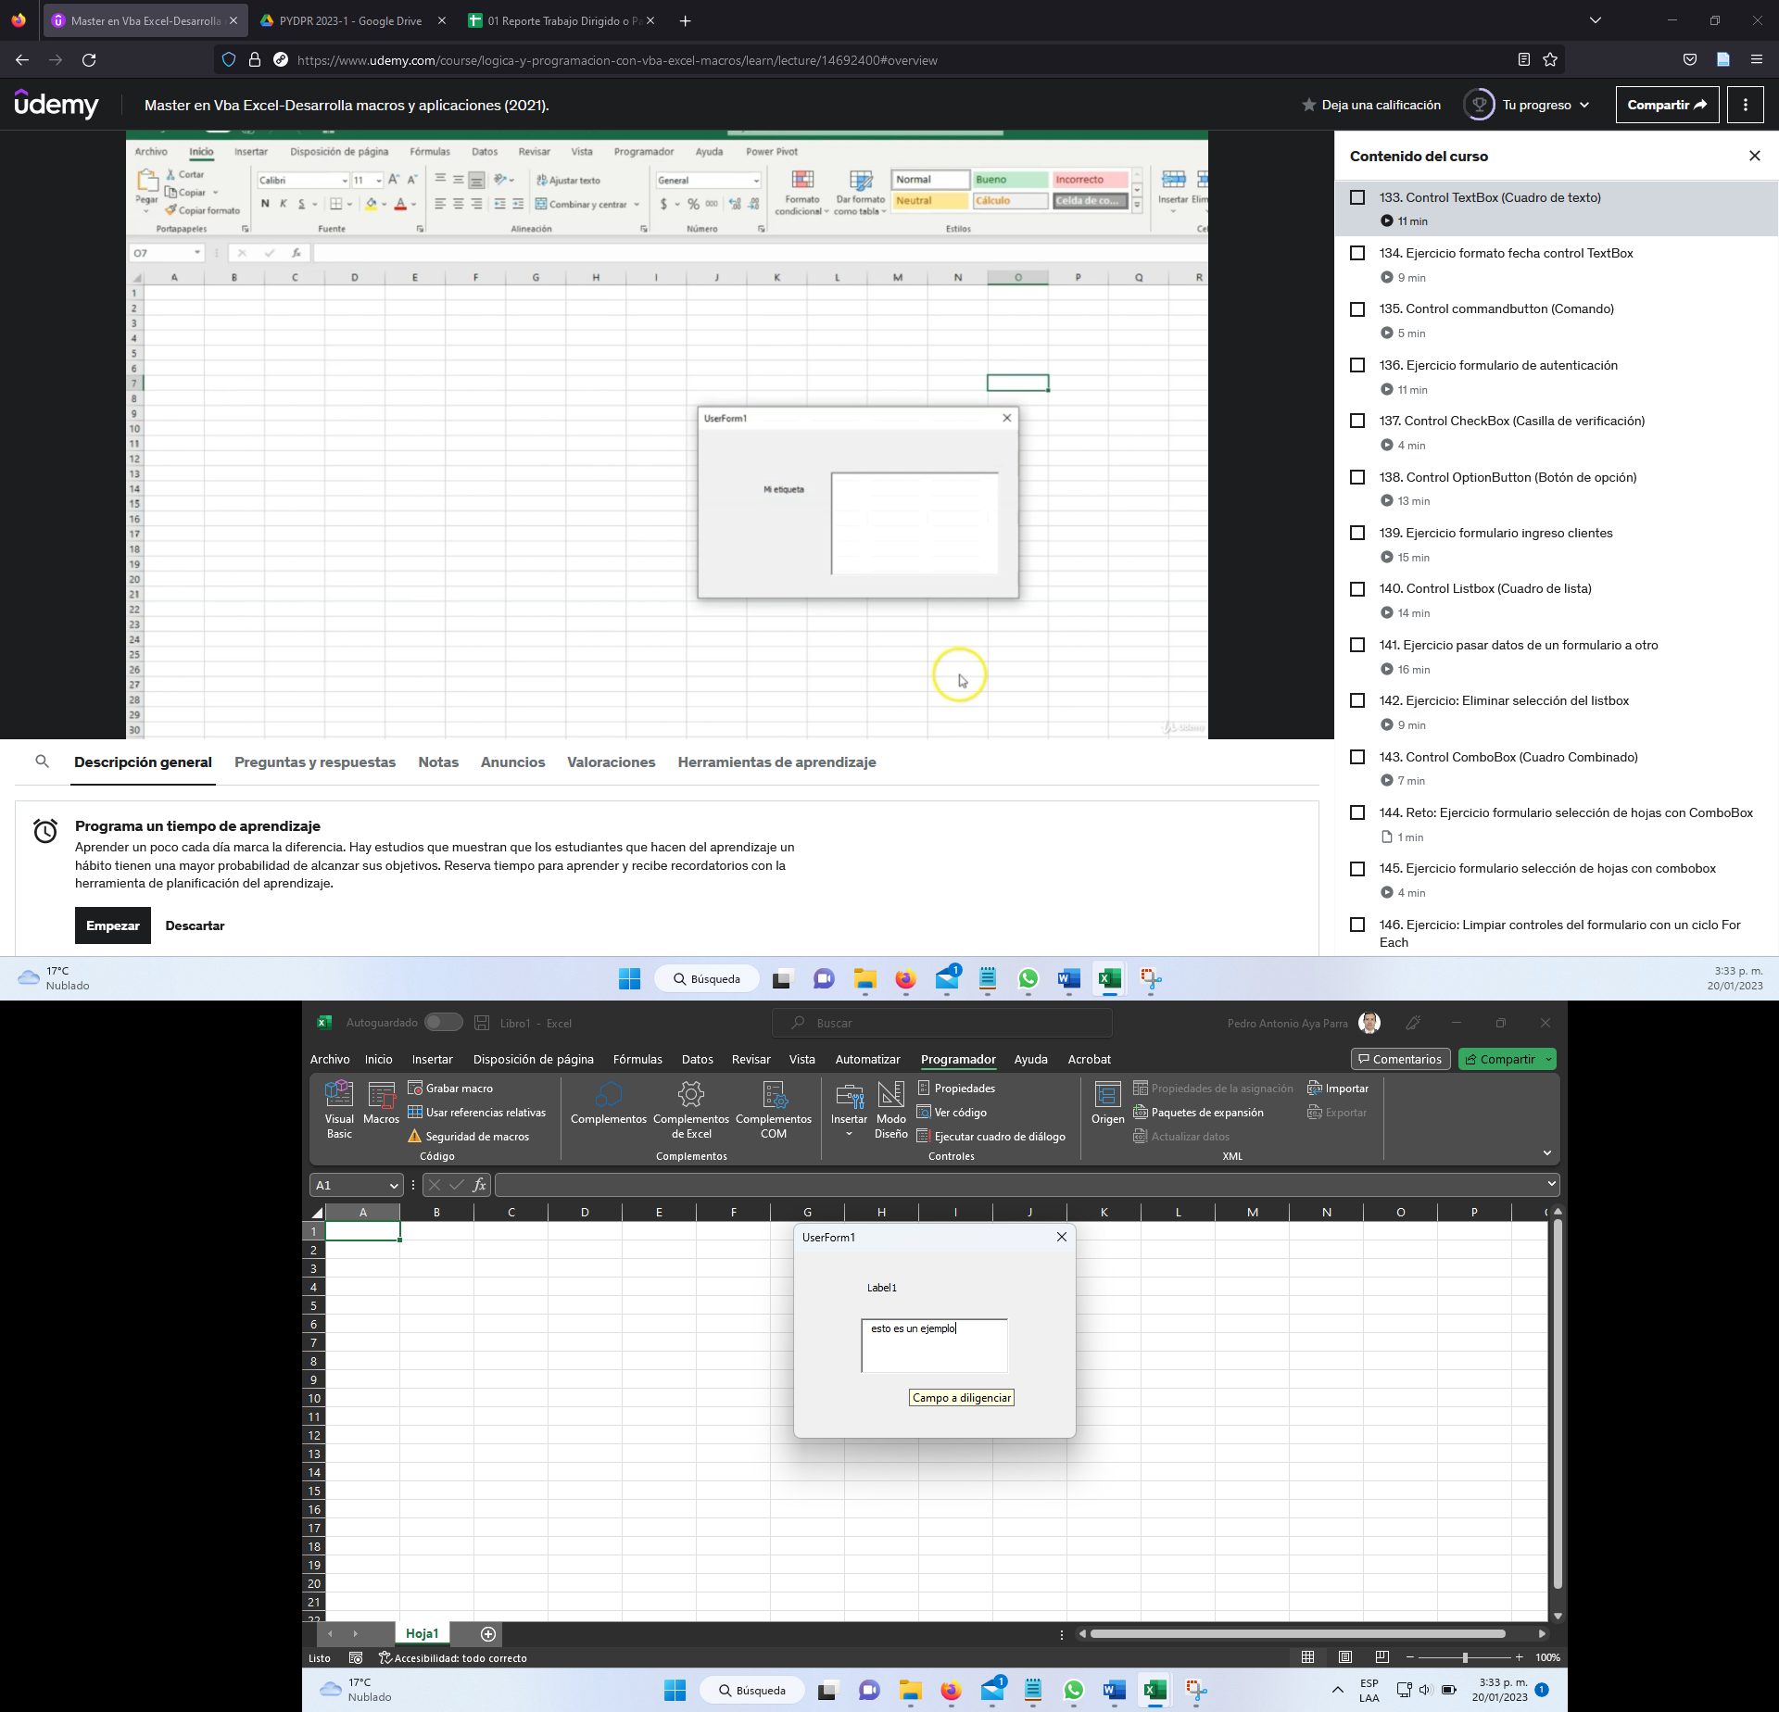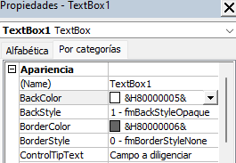

Formulario de autenticación

Este es un ejemplo básico del funcionamiento de un sistema simple de autenticación.
En una hoja de Excel ingrese los siguientes datos:
usuario | contrasena
pedro | 20220022
antonio | 20230025
jefferson | 2023123
oscar | 2023456
julian | 123456
juan | 987654
fernando | 852963
hernan | 654321
alfredo | 2023321

En primer lugar, implementa el siguiente Form (3 etiquetas y 2 cuadros de texto y 1 botón de comando):
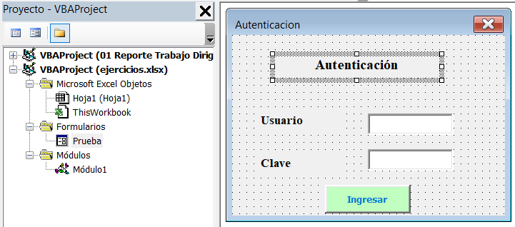
Después de implementado, configura de acuerdo con el siguiente ejemplo:
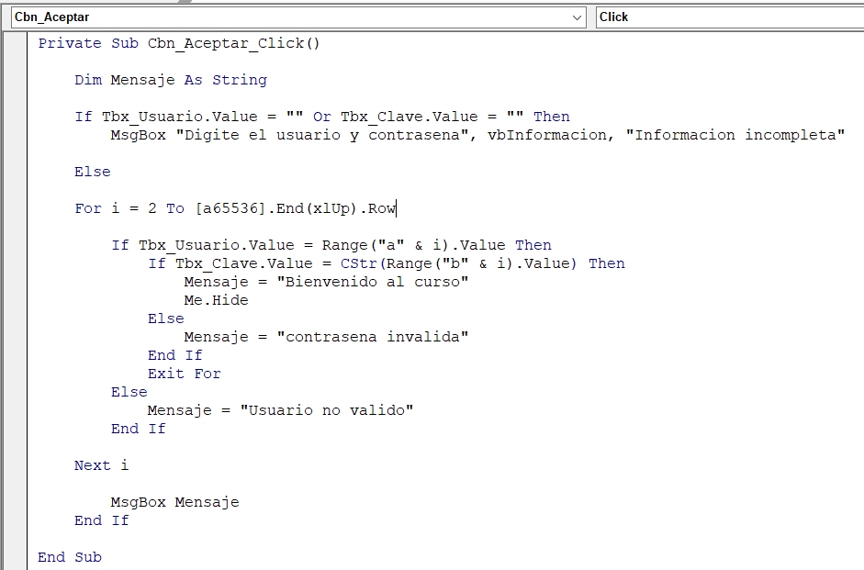
Prueba los resultados:
Si no se ingresan datos
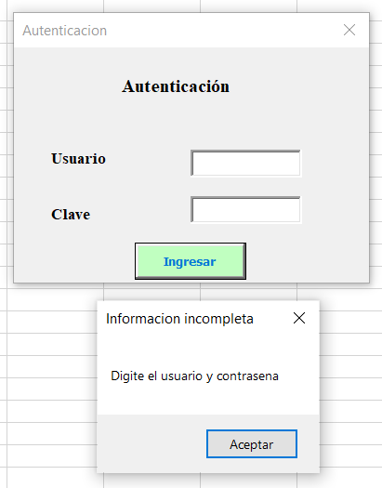

AL ingresar algún dato erróneo:
